EXMO. SENHOR PRESIDENTE DA CÂMARA MUNICIPAL DE SUMARÉ

Indico ao Exmo. Sr. Prefeito Municipal, e a ele ao departamento competente, a urgente necessidade de poda nas árvores localizadas na Avenida Augusta Diogo Ayala, no Jardim Bom Retiro.
Os galhos baixos estão comprometendo a visibilidade dos motoristas que trafegam pela Avenida, dificultando a percepção de veículos que se aproximam, o que pode gerar situações de risco no trânsito.

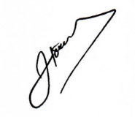
Sala das Sessões, 18 de março de 2025.

José Tavares de Siqueira
Tavares
Vereador /PL

